Red Latinoamericana de Fitomedicina

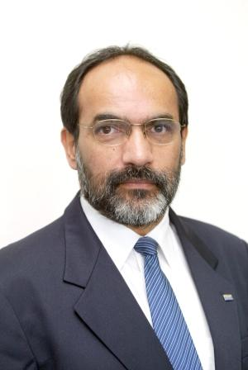

**Apellido y nombre: Aimbiré de Moraes Santos Cid**

**Profesión: Professor Farmacognossia.**

**País que representa: Brasil**

**Mail de contacto:** [**cid@ufpr.br**](mailto:cid@ufpr.br)

**Teléfono de contacto: + 55 41 3360 4062**

**Dirección completa**

**Rua Pref. Lothario Meissner, 632, Jd. Botânico, 80210-170, Curitiba, PR, Brazil**

**Cargos o puntos salientes que ostenta (máximo 5 en total)**

**Professor Titular de Farmacognosia**

**Presidente da Sociedade Brasileira de Farmacognosia**

**Editor-chefe da Revista Brasileira de Farmacognosia**